“Ο ΔΡΟΜΟΣ ΤΗΣ ΕΙΡΗΝΗΣ”

7/3/14

ΠΟΔΗΛΑΤΙΚΟΣ ΛΑΪΚΟΣ ΑΓΩΝΑΣ ΚΑΤΑ ΤΗΣ ΒΙΑΣ ΚΑΙ ΤΟΥ ΡΑΤΣΙΣΜΟΥ
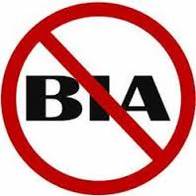

ΑΝΑΓΝΩΡΙΖΩ
ΑΠΟΔΕΧΟΜΑΙ ΟΧΙ ΣΤΗ ΒΙΑ,
ΑΝΤΙΔΡΩ ΝΑΙ ΣΤΗ ΦΙΛΙΑ
ΣΥΝΥΠΑΡΧΩ

